Centar za odgoj i obrazovanje Čakovec šk.god. 2019/2020.

Predmet: Tjelesna i zdravstvena kultura
Učitelj: Vedran Vurušić
Razred: OOS 4
Nadnevak: 7.4.2020.
Nastavna tema: vježbe snage s opterećenjem
Ishodi učenja: učenik uz minimalnu potporu izvodi sve potrebne vježbe i utječe na snagu mišića cijelog tijela

U sobi se postave 2 oznake u razmaku od oko 2 do 3 metra. Kao oznake mogu poslužit čunjevi, prazne plastične boce ili stolice. Kao utezi mogu poslužiti plastične boce pune vode.

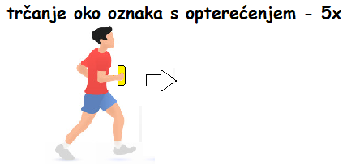

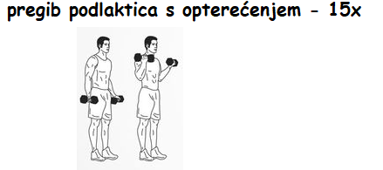

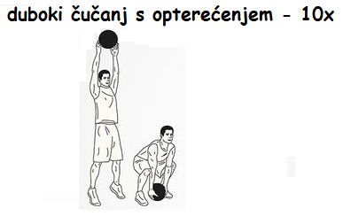

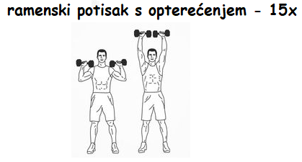

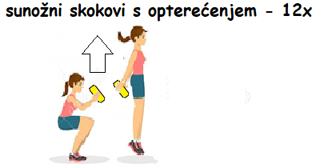

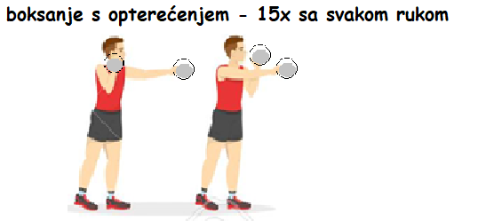

-kad izvedete sve vježbe slijedi pauza od 1 minute, nakon čega se sve vježbe izvode još jedanput

7. Relaksacija- otresi ruke i noge te duboko udahni 10x

